**CubeIt**

**Návrh kouzel pro postavy ve hře**

**Upír**

Kermes Tomáš 4.D  
SSPS, Preslova 75/25, 150 00 Praha-Smíchov, Česko  
4.1.2020 v.1

OBSAH

Obsah2

1. Úvod3
2. **Zpracování**4
   1. Vampire Swiftness4
   2. Vampire bite5
   3. Disappearing into the night6
   4. Swarm of vampires7
3. Shrnutí8
4. Slovník8
5. Úvod

Upíři jsou zaměření na rychlost pohybu. Mají menší poškození než ostatní, žádnou základní obranu brněním, ale zato mají vysokou šanci se vyhnout útoku a můžou se vyléčit jejich útoky a schopnostmi *(livesteal)*.   
Takto vypadají jejich základní statistiky:

* 250 HP
* 200 stamina
* 20 % dodge
* 0 % AS

V další časti si představíme základní schopnosti upírů. Základní schopnosti jsou 4 a jsou rozděleny tak, aby využily upírových předností a vytvořily zajímavý způsob hraní hned ze začátku hry *(nemusí platit v budoucnu)*.  
Základní schopnosti potřebují také mít vyplněny tyto teoretické parametry:

1. ID - unikátní 10ti místný číselný kód
2. name - název kouzla
3. charClass - index třídy charakteru dle číselníku (např. Archer - "3")
4. description - krátký popis, který se zobrazuje při rozkliknutí předmětu (je nabídnuta funkcionalita special rozkliku na lore kouzla v případě potřeby dlouhého popisu, to jen v případě, že se jedná o kouzlo v rámci story line etc.)
5. energy - požadovaná energie kouzla na úrovni 1 (úroveň kouzla)
6. power - kolik životů dané kouzlo ubere na úrovni 1
7. heal – kolik procent kouzlo přidá na úrovni 1
8. DMG boost – zvyšuje procentuálně power na X kol
9. dodge – zvyšuje procentuálně schopnost se vyhnout útoku/kouzlu na X kol.
10. stun - hodnota přidaná k omráčení protihráče v procentech (100 je okamžité omráčení)
11. dmgOverTime - objekt skládající se z parametrů: dmg (ekvivalent power), rounds (kolik kol je efekt aktivní), type - FREEZE / ICE / FIRE (typ efektu - nový typ musí být na zažádání)
12. level - požadovaný level hráče pro naučení daného kouzla (případně by mělo zapadat do story line)
13. lifeSteal - určité procento z uděleného poškození bude vráceno jako životy (100 je 100%)
14. Zpracování
    1. Vampire swiftness

ID – bude generováno kódem

name - Vampire swiftness *(Upíří rychlost)*

charClass - 1

description – Boosts players DMG for 1 turn and Dodge for 2 turns

energy – 20

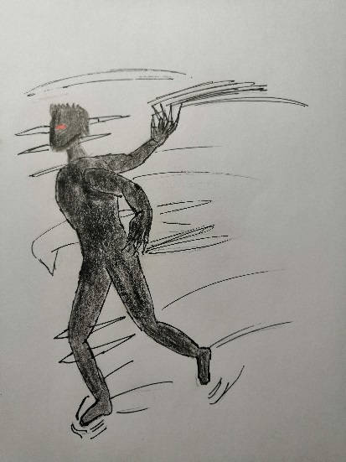power – null

heal - null

DMG boost – +20% na 1 kolo

Dodge - +35 % na 2 kola

stun – null

dmgOverTime – null

level – 1

lifeSteal – 0%

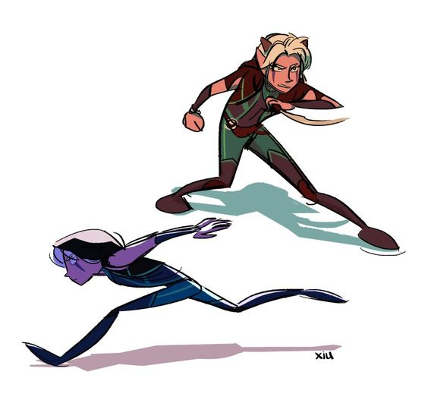

* 1. Vampire bite

ID – bude generován v kódu

name - Vampire bite *(Upíří kousanec)*

charClass - 1

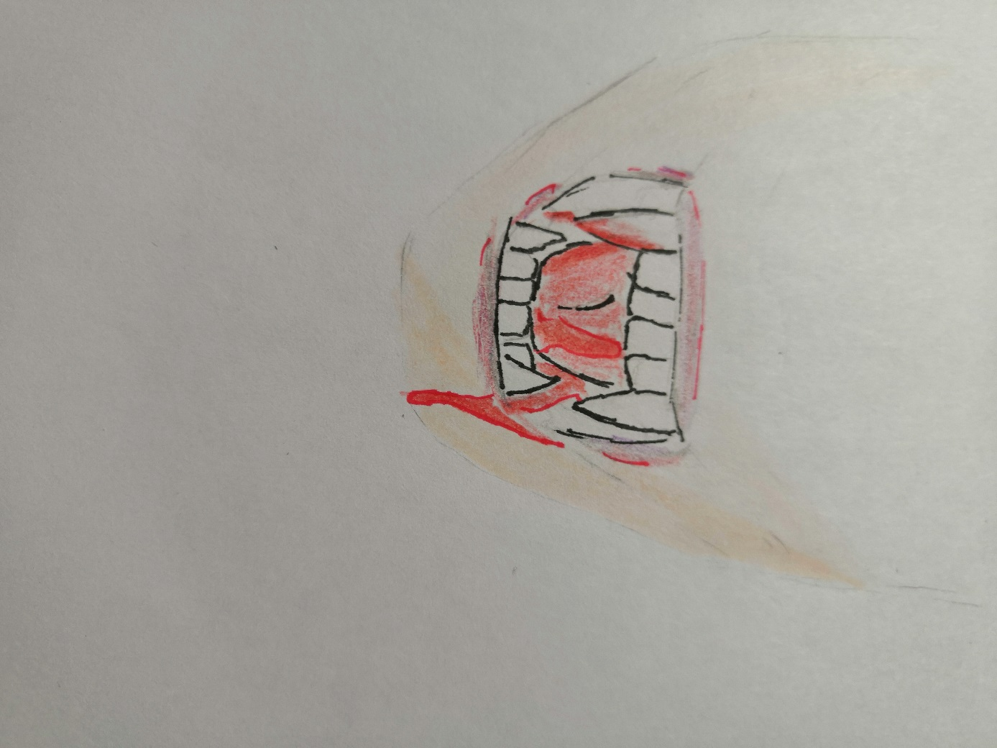description – Vampire bite je schopností, která uděluje poškození a vyléčí hráče pokud tomuto útoku nepřítel nevyhne.

energy - 20

power – 30

heal - null

DMG boost – null

dodge – null

stun – 5%

dmgOverTime – null

level – 1

lifeSteal – 30%

* 1. Disappearing into the night

ID – bude generováno v kódu

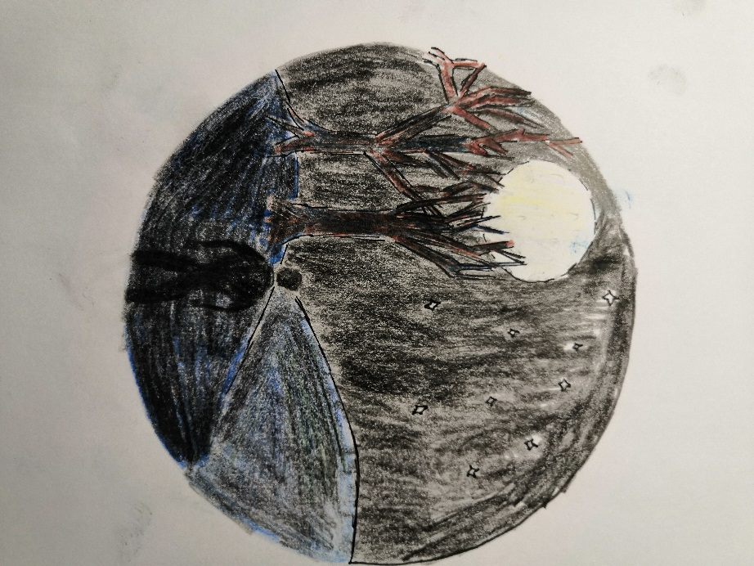name - Disappearing into the night *(Zmizení do noci)*

charClass - 1

description - Jelikož nemají upíři žádné AS, tak potřebují schopnost, která je plně ochrání na příští kolo.

energy – 80

power – null

heal – 10% z max HP

DMG boost – null

dodge - +100% na 1 kolo

stun – null

dmgOverTime – null

level – 4

liveSteal - null

* 1. Swarm of Vampires

ID – generováno v kódu

name - Swarm of Vampires *(Roj upírů)*

charclass

desription - Nejsilnější schopnost udělující DMG, která ale stojí spoustu energie. Tato schopnost dodává regeneraci HP.

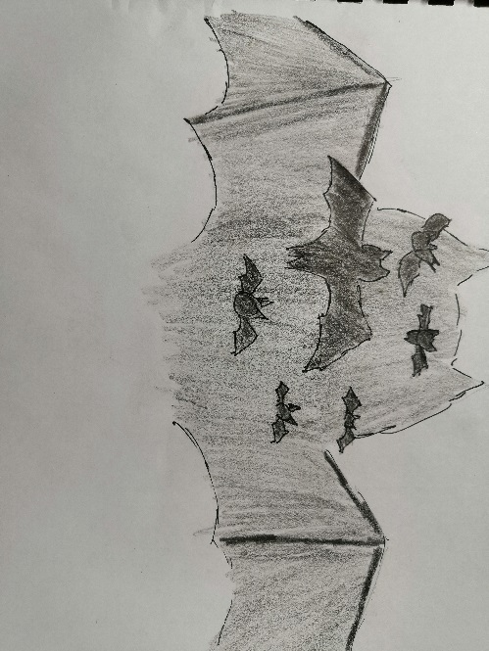energy – 150

power – 100

heal – 5% z max. HP

DMG boost – null

dodge – null

stun – null

dmgOverTime – null

level – 6

liveSteal - null

1. Shrnutí

Jelikož tyto schopnosti nejsou zatím ve hře, je proto těžké udělat nějaké základní balancování schopností. Co se ale týče upíra, tak by bylo dobré upravit potřebnou staminu u několika schopností, jako je například **Swarm of Vampires**, u kterého je 100 DMG za 250 staminy moc málo.

1. Slovník

* HP
  + Životy hráče
* Energie/stamina
  + Potřebná na používání schopností
* Power
  + Poškození na úrovni 1(úroveň schopnosti)
  + DMG
* DMG
  + poškození
* DMG overtime
  + Ubírání HP po dobu X kol
* Dodge
  + Procentuální šance, že nepřítel mine
* Armor Strength [AS]
  + Procento DMG, které se odečte z nepřátelského útoku
* Stun
  + Když dosáhne 100% nemožnost hrát 1 kolo
* Life Steal
  + Pokud útok nebo kouzlo udělí poškození, tak se hráč vyléčí procentem uděleného poškození
* HP Regen
  + Po dobu X kol obnova HP
* Stamina Regen
  + Po dobu X kol obnova Staminy
* DMG boost
  + Zvětšení původního DMG
* Level
  + Úroveň postavy potřebná k naučení se schopnosti